LỄ KẾT NẠP ĐẢNG VIÊN MỚI
Hôm nay, ngày 03/12/2025, Chi bộ trường Tiểu học Trung Thành long trọng tổ chức Lễ kết nạp Đảng viên mới cho ba quần chúng ưu tú Nguyễn Thị Thu Trà, Dương Thị Thủy, Nguyễn Thúy Diệp sau thời gian được rèn luyện, phấn đấu và bồi dưỡng theo đúng quy trình của Đảng.
Tại buổi lễ, đồng chí Ngô Thị Hường - Bí thư Chi bộ đã công bố Quyết định kết nạp Đảng, trao Quyết định và chúc mừng ba Đảng viên mới. Đồng thời, chi bộ cũng giao nhiệm vụ, yêu cầu Đảng viên mới tiếp tục rèn luyện phẩm chất chính trị, đạo đức, lối sống; nêu cao tinh thần trách nhiệm và tiên phong gương mẫu trong mọi công việc.
Ba đồng chí Đảng viên mới đã tuyên thệ trước cờ Đảng, cờ Tổ quốc, hứa sẽ kiên định lý tưởng, chấp hành nghiêm Điều lệ Đảng và phấn đấu hoàn thành tốt mọi nhiệm vụ được giao.
Buổi lễ diễn ra trang trọng, đúng nghi thức, thể hiện sự quan tâm của Chi bộ trong công tác xây dựng Đảng và bồi dưỡng lực lượng kế cận.
Sau đây là một số hình ảnh của Lễ kết nạp Đảng viên mới:

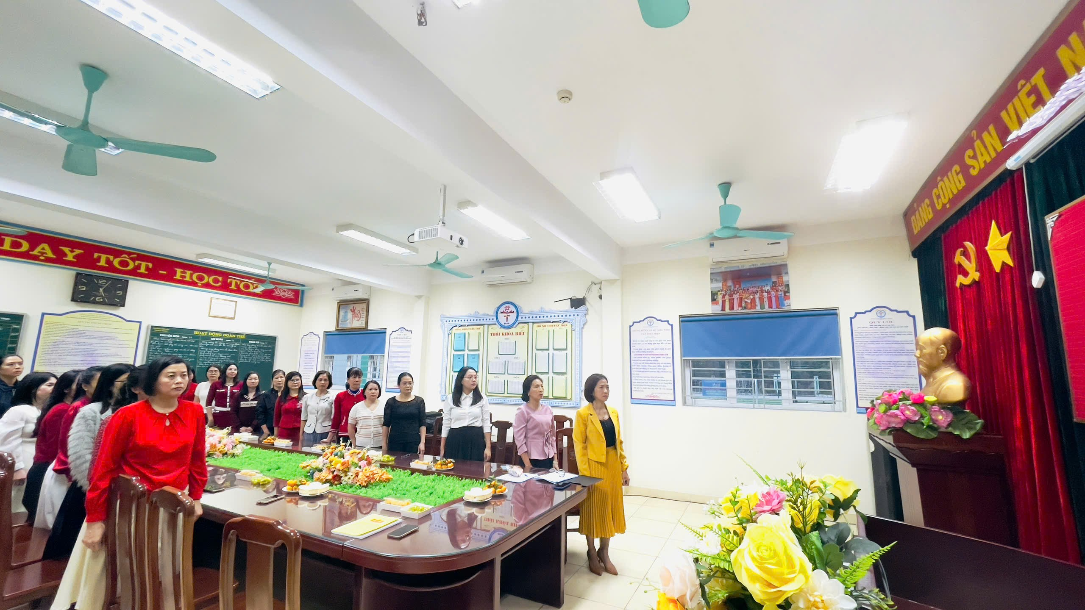
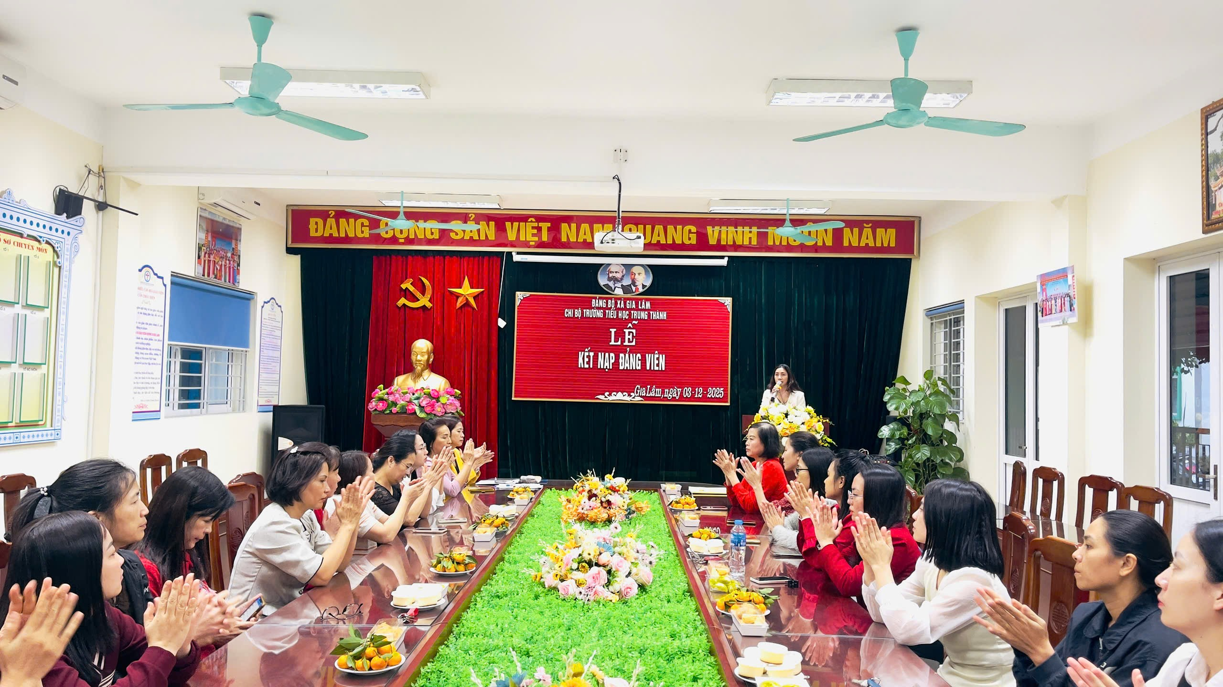

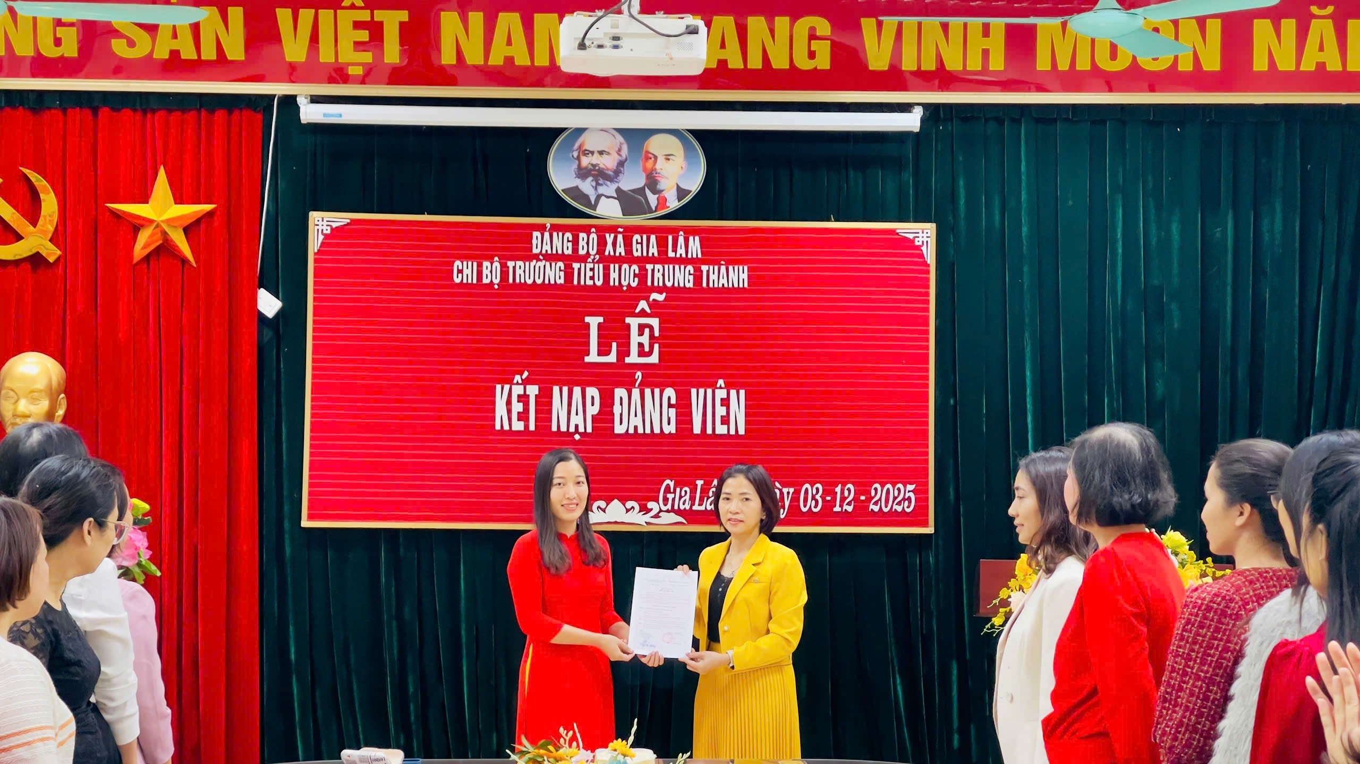
Đồng chí Nguyễn Thị Thu Trà nhận Quyết định kết nạp Đảng

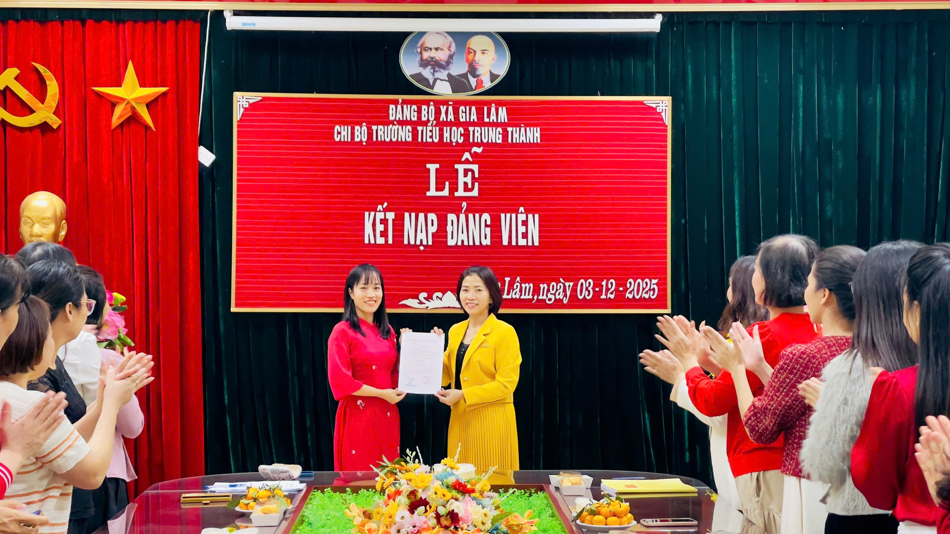
Đồng chí Dương Thị Thủy nhận Quyết định kết nạp Đảng

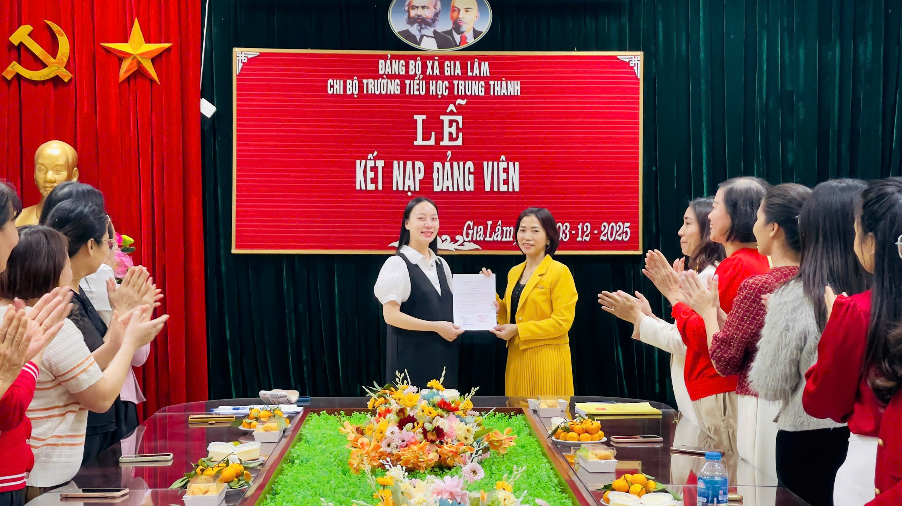
Đồng chí Nguyễn Thúy Diệp nhận Quyết định kết nạp Đảng

